Django 第三天作业（肖成龙）

数据库外键设计、数据插入与查询打印

作业需求：

按照外键设计图创建 5 个表：`Devicetype`、`SNMPtype`、`DeviceSNMP`、`Devicedb`、`Devicecpu`。
每个模型都要写清字段、外键关系和 `__str__` 打印字符串格式化。
执行 `makemigrations` 和 `migrate`。
插入测试数据。
运行查询打印代码，并以文本形式展示输出结果。
数据库外键设计图：

数据库外键设计图
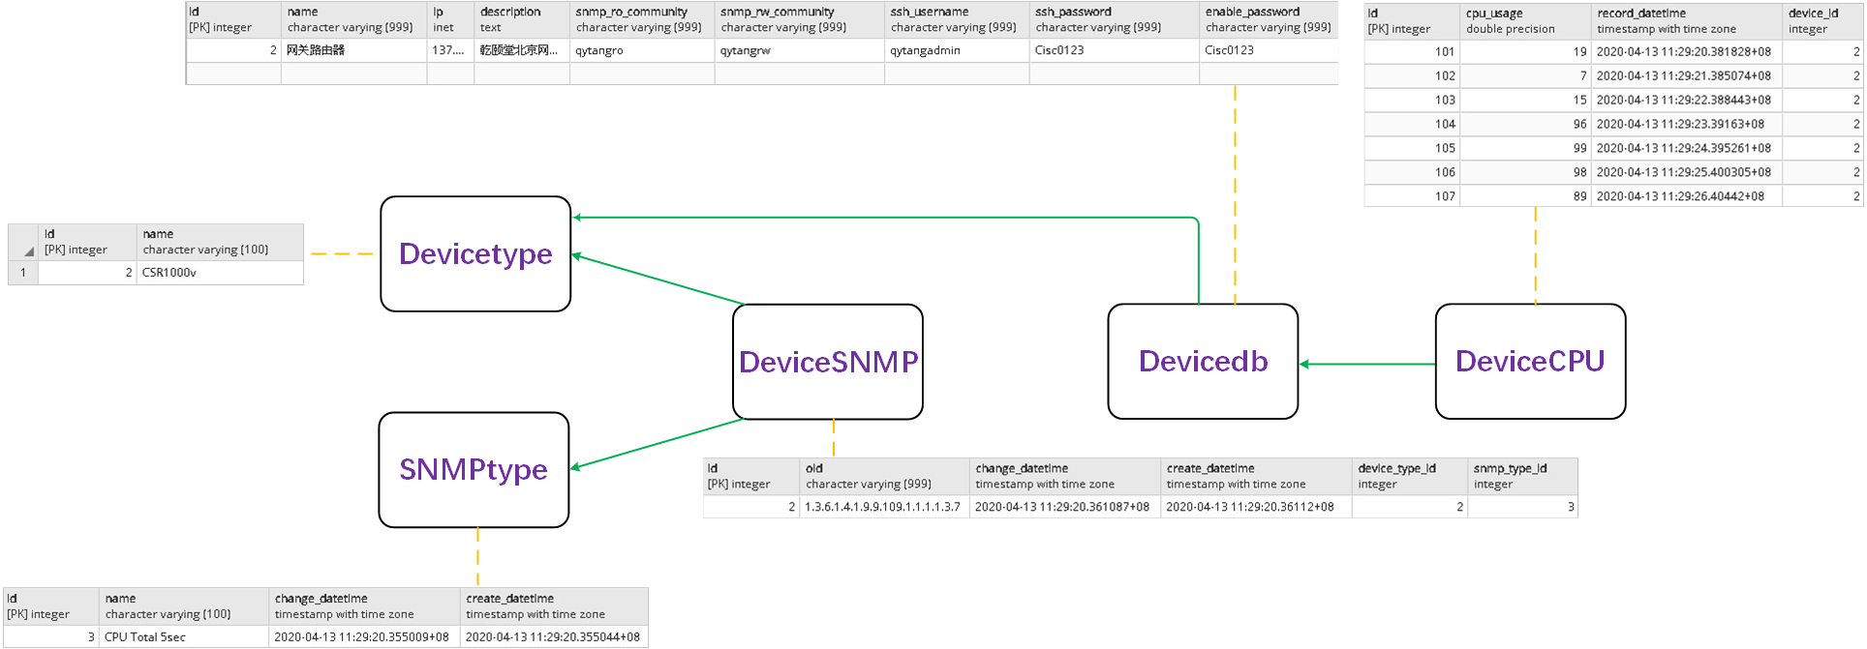
表：Devicetype

class Devicetype(models.Model):
# 设备类型名称
name = models.CharField(max_length=100, unique=True, blank=False, verbose_name='设备类型名称')
# 修改时间
change_datetime = models.DateTimeField(null=True, auto_now=True)
# 创建时间
create_datetime = models.DateTimeField(null=True, auto_now_add=True)

def __str__(self):
return f"{self.__class__.__name__}( 设备类型: {self.name} )"
表：SNMPtype

class SNMPtype(models.Model):
# SNMP类型名称
name = models.CharField(max_length=100, unique=True, blank=False, verbose_name='SNMP类型名称')
# 修改时间
change_datetime = models.DateTimeField(null=True, auto_now=True)
# 创建时间
create_datetime = models.DateTimeField(null=True, auto_now_add=True)

def __str__(self):
return f"{self.__class__.__name__}( SNMP类型: {self.name} )"
表：DeviceSNMP

class DeviceSNMP(models.Model):
# 设备类型
device_type = models.ForeignKey(Devicetype,
related_name='devicesnmp',
on_delete=models.CASCADE,
verbose_name='设备类型'
)
# SNMP类型
snmp_type = models.ForeignKey(SNMPtype,
related_name='devicesnmp',
on_delete=models.CASCADE,
verbose_name='SNMP类型'
)
# oid
oid = models.CharField(max_length=999, verbose_name='oid')
# 修改时间
change_datetime = models.DateTimeField(null=True, auto_now=True)
# 创建时间
create_datetime = models.DateTimeField(null=True, auto_now_add=True)

def __str__(self):
return f"{self.__class__.__name__}( 设备类型: {self.device_type.name} " \
f"| SNMP类型: {self.snmp_type.name} " \
f"| OID: {self.oid} )"
表：Devicedb

class Devicedb(models.Model):
# 设备名称
name = models.CharField(max_length=999, unique=True, blank=False, verbose_name='设备名称')
# 设备IP地址
ip = models.GenericIPAddressField(default='1.1.1.1', unique=True, verbose_name='IP地址')
# 设备描述信息
description = models.TextField(blank=True, verbose_name='描述')
# 设备类型
type = models.ForeignKey(Devicetype, related_name='device', on_delete=models.CASCADE, verbose_name='设备类型')
# SNMP只读Community
snmp_ro_community = models.CharField(max_length=999, blank=False, verbose_name='只读SNMP Community')
# SNMP读写Community
snmp_rw_community = models.CharField(max_length=999, blank=True, verbose_name='读写SNMP Community')
# SSH用户名
ssh_username = models.CharField(max_length=999, blank=False, verbose_name='SSH用户名')
# SSH密码
ssh_password = models.CharField(max_length=999, blank=False, verbose_name='SSH密码')
# 特权密码(ASA必须设置)
enable_password = models.CharField(max_length=999, blank=True, verbose_name='Enable密码')
# 修改时间
change_datetime = models.DateTimeField(null=True, auto_now=True)
# 创建时间
create_datetime = models.DateTimeField(null=True, auto_now_add=True)

def __str__(self):
return f"{self.__class__.__name__}( 设备名称: {self.name} " \
f"| 设备类型: {self.type.name} " \
f"| IP地址: {self.ip} )"
表：Devicecpu

class Devicecpu(models.Model):
# 设备
device = models.ForeignKey(Devicedb,
related_name='cpu_usage',
on_delete=models.CASCADE,
verbose_name='设备',
)
# 当前CPU利用率
cpu_usage = models.FloatField(default=0, blank=True, verbose_name='当前CPU利用率')
# 记录时间
record_datetime = models.DateTimeField(null=True, auto_now_add=True, verbose_name='记录时间')

def __str__(self):
return f"{self.__class__.__name__}( 设备名称: {self.device.name} " \
f"| CPU利用率: {self.cpu_usage} " \
f"| 记录时间: {self.record_datetime.strftime('%Y-%m-%d %H:%M:%S')} )"
迁移命令：

python manage.py makemigrations
python manage.py migrate
插入数据示例：

router = Devicetype.objects.create(name='Router')
switch = Devicetype.objects.create(name='Switch')
cpu = SNMPtype.objects.create(name='CPU利用率')

DeviceSNMP.objects.create(
device_type=router,
snmp_type=cpu,
oid='1.3.6.1.4.1.9.2.1.58.0',
)

r1 = Devicedb.objects.create(
name='R1',
ip='10.1.1.1',
description='核心路由器',
type=router,
snmp_ro_community='public',
snmp_rw_community='private',
ssh_username='admin',
ssh_password='cisco',
enable_password='enable',
)

Devicecpu.objects.create(device=r1, cpu_usage=30)
查询打印代码：

from qyt_device.models import Devicedb, DeviceSNMP, Devicecpu

print('Devicedb:')
for device in Devicedb.objects.all():
print(device)

print('DeviceSNMP:')
for snmp in DeviceSNMP.objects.all():
print(snmp)

print('Devicecpu:')
for cpu in Devicecpu.objects.all():
print(cpu)
Django shell 查询输出示例：

下面是运行查询打印代码后的文本输出，用来验证 `__str__` 格式化和外键关联是否正确。

Devicedb:
Devicedb( 设备名称: R1 | 设备类型: Router | IP地址: 10.1.1.1 )
Devicedb( 设备名称: SW1 | 设备类型: Switch | IP地址: 10.1.1.2 )
Devicedb( 设备名称: R3 | 设备类型: Router | IP地址: 10.1.1.3 )

DeviceSNMP:
DeviceSNMP( 设备类型: Router | SNMP类型: CPU利用率 | OID: 1.3.6.1.4.1.9.2.1.58.0 )

Devicecpu:
Devicecpu( 设备名称: R1 | CPU利用率: 30.0 | 记录时间: 2026-05-15 11:00:00 )
数据库记录截图：

数据库记录
作业标准：

提交 5 个模型的 models 代码，每个模型必须包含 `__str__`。
提交插入数据代码。
提交查询打印代码。
提交 Django shell 查询输出文本。
提交数据库记录截图。
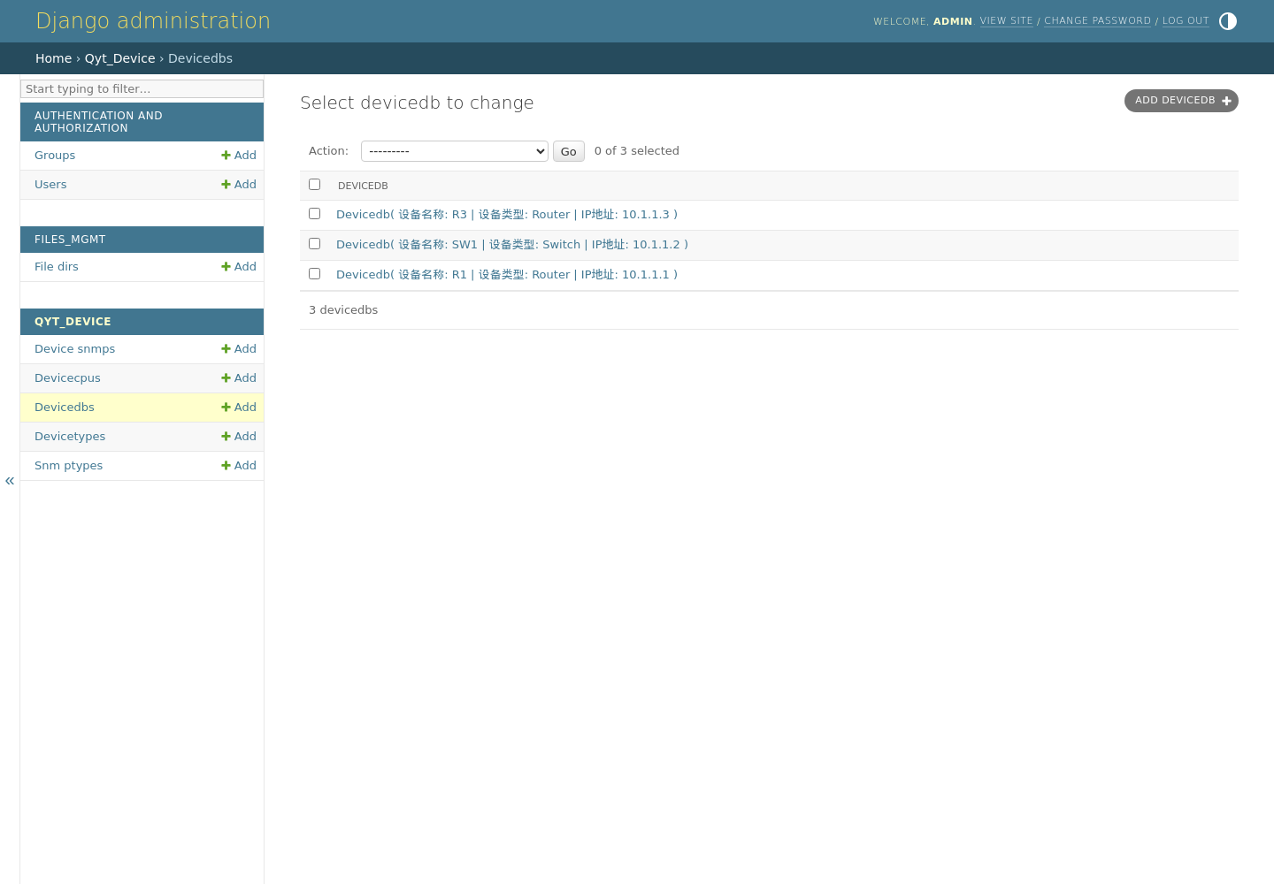

完整代码：

/python_basic/Django_study/day03_20260527/qyt_device/admin.py代码如下：
from django.contrib import admin
from qyt_device.models import Devicetype
from qyt_device.models import SNMPtype
from qyt_device.models import DeviceSNMP
from qyt_device.models import Devicedb
from qyt_device.models import Devicecpu
admin.site.register(Devicetype)
admin.site.register(SNMPtype)
admin.site.register(DeviceSNMP)
admin.site.register(Devicedb)
admin.site.register(Devicecpu)

/python_basic/Django_study/day03_20260527/qyt_device/apps.py代码如下：
from django.apps import AppConfig
class QytDeviceConfig(AppConfig):
default_auto_field = 'django.db.models.BigAutoField'
name = 'qyt_device'

/python_basic/Django_study/day03_20260527/qyt_device/insert_db.py代码如下：
import django
import os
import sys
sys.path.append(os.path.dirname(os.path.dirname(os.path.abspath(__file__))))
os.environ.setdefault('DJANGO_SETTINGS_MODULE', 'day03site.settings')
django.setup()
from qyt_device.models import Devicetype, SNMPtype, DeviceSNMP, Devicedb, Devicecpu
router = Devicetype.objects.create(name='Router')
switch = Devicetype.objects.create(name='Switch')
cpu = SNMPtype.objects.create(name='CPU利用率')
DeviceSNMP.objects.create(
device_type=router,
snmp_type=cpu,
oid='1.3.6.1.4.1.9.2.1.58.0',
)
r1 = Devicedb.objects.create(
name='R1',
ip='10.1.1.1',
description='核心路由器',
type=router,
snmp_ro_community='public',
snmp_rw_community='private',
ssh_username='admin',
ssh_password='cisco',
enable_password='enable',
)
Devicecpu.objects.create(device=r1, cpu_usage=30)
Devicedb.objects.create(
name='SW1',
ip='10.1.1.2',
description='核心交换机',
type=switch,
snmp_ro_community='public',
snmp_rw_community='private',
ssh_username='admin',
ssh_password='cisco',
enable_password='enable',
)
Devicedb.objects.create(
name='R3',
ip='10.1.1.3',
description='分支路由器',
type=router,
snmp_ro_community='public',
snmp_rw_community='private',
ssh_username='admin',
ssh_password='cisco',
enable_password='enable',
)

/python_basic/Django_study/day03_20260527/qyt_device/models.py代码如下：
from django.db import models
class Devicetype(models.Model):
# 设备类型名称
name = models.CharField(max_length=100, unique=True, blank=False, verbose_name='设备类型名称')
# 修改时间
change_datetime = models.DateTimeField(null=True, auto_now=True)
# 创建时间
create_datetime = models.DateTimeField(null=True, auto_now_add=True)
def __str__(self):
return f"{self.__class__.__name__}( 设备类型: {self.name} )"
class SNMPtype(models.Model):
# SNMP类型名称
name = models.CharField(max_length=100, unique=True, blank=False, verbose_name='SNMP类型名称')
# 修改时间
change_datetime = models.DateTimeField(null=True, auto_now=True)
# 创建时间
create_datetime = models.DateTimeField(null=True, auto_now_add=True)
def __str__(self):
return f"{self.__class__.__name__}( SNMP类型: {self.name} )"
class DeviceSNMP(models.Model):
# 设备类型
device_type = models.ForeignKey(Devicetype,
related_name='devicesnmp',
on_delete=models.CASCADE,
verbose_name='设备类型'
)
# SNMP类型
snmp_type = models.ForeignKey(SNMPtype,
related_name='devicesnmp',
on_delete=models.CASCADE,
verbose_name='SNMP类型'
)
# oid
oid = models.CharField(max_length=999, verbose_name='oid')
# 修改时间
change_datetime = models.DateTimeField(null=True, auto_now=True)
# 创建时间
create_datetime = models.DateTimeField(null=True, auto_now_add=True)
def __str__(self):
return f"{self.__class__.__name__}( 设备类型: {self.device_type.name} " \
f"| SNMP类型: {self.snmp_type.name} " \
f"| OID: {self.oid} )"
class Devicedb(models.Model):
# 设备名称
name = models.CharField(max_length=999, unique=True, blank=False, verbose_name='设备名称')
# 设备IP地址
ip = models.GenericIPAddressField(default='1.1.1.1', unique=True, verbose_name='IP地址')
# 设备描述信息
description = models.TextField(blank=True, verbose_name='描述')
# 设备类型
type = models.ForeignKey(Devicetype, related_name='device', on_delete=models.CASCADE, verbose_name='设备类型')
# SNMP只读Community
snmp_ro_community = models.CharField(max_length=999, blank=False, verbose_name='只读SNMP Community')
# SNMP读写Community
snmp_rw_community = models.CharField(max_length=999, blank=True, verbose_name='读写SNMP Community')
# SSH用户名
ssh_username = models.CharField(max_length=999, blank=False, verbose_name='SSH用户名')
# SSH密码
ssh_password = models.CharField(max_length=999, blank=False, verbose_name='SSH密码')
# 特权密码(ASA必须设置)
enable_password = models.CharField(max_length=999, blank=True, verbose_name='Enable密码')
# 修改时间
change_datetime = models.DateTimeField(null=True, auto_now=True)
# 创建时间
create_datetime = models.DateTimeField(null=True, auto_now_add=True)
def __str__(self):
return f"{self.__class__.__name__}( 设备名称: {self.name} " \
f"| 设备类型: {self.type.name} " \
f"| IP地址: {self.ip} )"
class Devicecpu(models.Model):
# 设备
device = models.ForeignKey(Devicedb,
related_name='cpu_usage',
on_delete=models.CASCADE,
verbose_name='设备',
)
# 当前CPU利用率
cpu_usage = models.FloatField(default=0, blank=True, verbose_name='当前CPU利用率')
# 记录时间
record_datetime = models.DateTimeField(null=True, auto_now_add=True, verbose_name='记录时间')
def __str__(self):
return f"{self.__class__.__name__}( 设备名称: {self.device.name} " \
f"| CPU利用率: {self.cpu_usage} " \
f"| 记录时间: {self.record_datetime.strftime('%Y-%m-%d %H:%M:%S')} )"

/python_basic/Django_study/day03_20260527/qyt_device/query_db.py代码如下：
import django
import os
import sys
sys.path.append(os.path.dirname(os.path.dirname(os.path.abspath(__file__))))
os.environ.setdefault('DJANGO_SETTINGS_MODULE', 'day03site.settings')
django.setup()
from qyt_device.models import Devicedb, DeviceSNMP, Devicecpu
print('Devicedb:')
for device in Devicedb.objects.all():
print(device)
print('DeviceSNMP:')
for snmp in DeviceSNMP.objects.all():
print(snmp)
print('Devicecpu:')
for cpu in Devicecpu.objects.all():
print(cpu)

/python_basic/Django_study/day03_20260527/manage.py代码如下：
#!/usr/bin/env python
"""Django's command-line utility for administrative tasks."""
import os
import sys
def main():
"""Run administrative tasks."""
os.environ.setdefault('DJANGO_SETTINGS_MODULE', 'day03site.settings')
try:
from django.core.management import execute_from_command_line
except ImportError as exc:
raise ImportError(
"Couldn't import Django. Are you sure it's installed and "
"available on your PYTHONPATH environment variable? Did you "
"forget to activate a virtual environment?"
) from exc
execute_from_command_line(sys.argv)
if __name__ == '__main__':
main()

运行效果：
